【党旗飘飘】师生共建强根基，纪律护航促发展—学院两党支部结对开展法治教育与中央八项规定精神学习组织生活会
时间：2025-06-09
为深化师生共建，强化党员纪律意识，筑牢思想防线，近日，安全应急学院安全工程研究生第二党支部与公共安全与应急管理系党支部联合开展了一场别开生面的组织生活会。此次活动将法治教育、纪律警示与理论学习相结合，为师生党员带来了深刻的思想洗礼。​
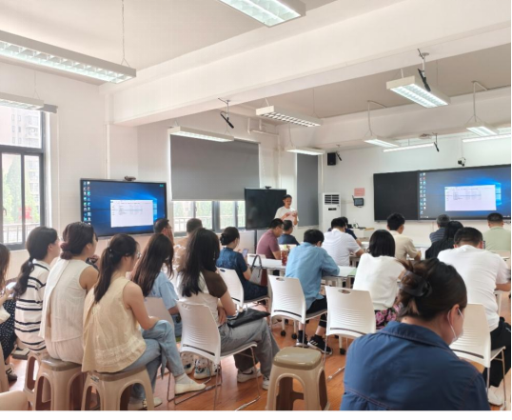
会议伊始，主持人廖凌峰对本次组织生活会的主题、目的及流程进行了详细介绍，强调了师生共建对党支部建设和党员思想提升的重要意义，让全体党员明确了此次活动的方向。随后，全体师生党员共同观看了法治宣讲主题视频与干部醉酒案例警示视频。法治宣讲视频围绕《中华人民共和国监察法》《中国共产党纪律处分条例》等与党员学习、工作、生活息息相关的法律法规展开，以专业的讲解和典型案例，帮助党员增强法治观念，明晰法律红线；干部案例醉酒警示视频则通过真实的案例，深入剖析了醉酒行为给个人、家庭、工作及社会带来的严重危害，为全体党员敲响了警钟，警示大家要时刻保持清醒头脑，严守纪律规定。
视频观看结束后，进入热烈的讨论环节。师生党员踊跃发言，分享自己的心得体会。学生党员纷纷结合自身学习生活，畅谈对法治建设和纪律约束的认识，并就学习和生活中遇到的法律困惑和纪律问题向教师党员请教。教师党员凭借丰富的经验，耐心细致地给予指导和建议，现场师生互动频繁，思想火花不断碰撞，不仅解决了学生党员的实际问题，更促进了师生之间的经验交流与共享。
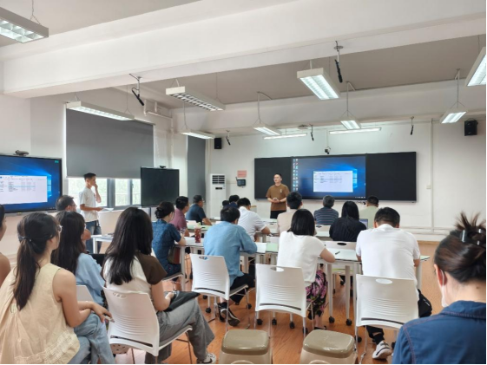
在共同学习中央八项规定精神的相关文件时，安全工程研究生第二党支部书记廖凌峰带领全体党员逐条解读文件内容，重点阐释了中央八项规定精神在改进工作作风、密切联系群众、加强廉洁自律等方面的具体要求和深远意义。结合支部实际，深入分析了当前落实中央八项规定精神过程中存在的问题与不足，引导党员思考如何在日常学习和工作中积极践行中央八项规定精神，充分发挥党员的先锋模范作用。在随后的文件学习讨论中，党员们各抒己见，围绕学习收获和感悟展开热烈讨论，共同为加强党支部建设、提高党员纪律意识和工作作风建言献策，凝聚起师生共建的强大合力。​
会议最后，安全应急学院公共安全与应急管理系党支部李墨潇书记对本次组织生活会进行总结。他充分肯定了师生党员在活动中的积极表现和丰硕学习成果，再次强调法治意识和纪律意识的重要性，鼓励全体师生党员在今后的学习和工作中，严格遵守法律法规和党的纪律规定，以中央八项规定精神为行动指南，不断提升自身素质，为学院和学校的发展贡献力量。​
此次师生共建主题组织生活会的成功开展，不仅加深了师生党员对法治知识和中央八项规定精神的理解，强化了纪律意识，更增进了师生党支部之间的交流与合作，为进一步加强党支部建设、推动学院发展奠定了坚实基础。未来，两个党支部将继续深化师生共建活动，开展更多形式多样、富有成效的组织生活，助力党员成长与学院建设。

撰稿人：刘东洋 审核人：李墨潇

